De talen en dialecten van Friesland

Henk Wolf

Je spreekt vrijwel zeker een aantal standaardtalen, zoals Standaardnederlands (of Algemeen Nederlands), Standaardengels, Standaardduits en Standaardfrans. Die Standaardtalen zijn meestal niet ouder dan een paar honderd jaar. Elk dorp en elke wijk in Europa had tot voor kort zijn eigen kleine taaltje, dat doorgaans maar een klein beetje afweek van het taaltje van het buurdorp. Er werd al wel van Engels, Frans en Duits gesproken, maar die talen hadden nog veel verschillende gezichten. Een Standaardtaal was er niet, en sprekers van 'dezelfde taal' konden elkaar soms maar moeilijk verstaan, zeker als ze ver uit elkaar woonden. Zulke kleine taaltjes noemen we vaak dialecten.

Standaardtaal en dialect

In de zeventiende eeuw begonnen politici, geleerden, schoolmeesters en anderen regels voor formeel, schriftelijk taalgebruik op te stellen, om de begrijpelijkheid te vergroten. Vaak namen ze daarbij een dialect van een belangrijke regio als voorbeeld. In de Nederlanden waren Brabant en Holland zulke regio's. Het Standaardnederlands is in de loop van de eeuwen kunstmatig geschapen door woorden en taalregels uit die streken verplicht te stellen.
De regels voor de standaardtalen werden steeds strenger gemaakt en in de loop van de eeuwen kregen sprekers van sterk afwijkende dialecten langzamerhand het gevoel dat hun dialect een 'verbasterde' vorm van de standaardtaal was. Dat is natuurlijk onzin, die dialecten waren er al lang voordat mensen een standaardtaal begonnen te maken.
In de negentiende en twintigste eeuw schakelden in sommige taalgebieden de mensen ook in het mondeling taalgebruik langzaam over op de standaardtaal. In Nederland begon dat bij de hoogste maatschappelijke klassen. Vandaar dat veel mensen het spreken van een dialect met een lage sociale status associëren. In sommige taalgebieden stierven veel dialecten zelfs helemaal uit omdat alle sprekers ervan de standaardtaal gingen spreken.
Niet alle standaardtalen waren zo succesvol. Zo heeft Noorwegen nooit een echte standaardtaal ontwikkeld. Iedereen spreekt daar nog het dialect van zijn eigen dorp of wijk. Alleen op schrift houden de Noren zich aan bepaalde regels. In Duitsland is de wel een succesvolle standaardtaal ontwikkeld. In grote delen van Duitsland zijn de dialecten uitgestorven. Ook het Standaardnederlands is aardig succesvol. Het Standaardfries is lang niet zo succesvol. Het is in Friesland, net als in Noorwegen, heel gewoon dat iedereen zijn eigen dialect spreekt. Een verschil tussen Friesland en Noorwegen is dat in Noorwegen de meeste mensen wel weten hoe ze hun taal moeten schrijven, terwijl dat in Friesland lang niet bij iedereen het geval is. Volgens tellingen van de Fryske Akademy kan 25% van de inwoners van Friesland Fries schrijven.
Toch zijn er ook in Friesland steeds meer situaties waarin beheersing van het Standaardfries in woord en geschrift noodzakelijk is. Dat geldt in eerste instantie voor wie werkt bij Friestalige culturele instellingen zoals de Afûk, de Fryske Akademy of Tryater, maar ook voor medewerkers van media als Leeuwarder Courant en Omrop Fryslân, verschillende afdelingen van het provinciebestuur en veel gemeenten.

Standaardfries en Fries dialect

Betekent het leren van Standaardfries nu dat je je eigen Fries moet opgeven? Nee, gelukkig niet. Het Standaardfries is het Fries dat je gebruikt als je schrijft en soms ook als je spreekt, bijvoorbeeld tijdens een gemeenteraadsvergadering of bij een lezing of toespraak. Denk niet dat die toch bijna nooit in het Fries worden gehouden - de meeste plattelandsgemeenten en ook het provinciaal bestuur gebruiken veel Fries. Maar in de gewone dagelijkse omgang met andere mensen kun je uiteraard gewoon omgangstalig Fries spreken. Je gebruikt immers ook niet altijd hetzelfde Nederlands. De kans is groot dat je af en toe de woorden effe, niks en hartstikke in je mond neemt, maar in een werkstuk voor school of een sollicitatiebrief zul je doorgaans toch kiezen voor bijvoorbeeld even, niets en zeer.
Het Standaardfries verschilt op drie punten van het omgangstalige Fries:

1. Allereerst is het in omgangstalig Fries heel gewoon om dialectwoorden te gebruiken, dus woorden die maar in een klein deel van Friesland worden gebruikt. Voorbeelden daarvan zijn skulle (school) en demmy (zometeen). In het Standaardfries gebruiken we altijd skoalle en aanst/aansen. Veel dialectwoorden zijn er niet toegestaan. In het Standaardfries zijn wel weer veel vaker dialectwoorden toegestaan dan in Standaardnederlands. Zo worden in het Standaardfries sneon en saterdei beide gebruikt voor zaterdag. Het Nederlandse ik ging kun je op drie manieren in het Standaardfries vertalen: ik gyng, ik gie en ik gong. De dialectvorm ik goeng is in het Standaardfries weer niet toegestaan.
2. Ten tweede worden in het omgangstalige Fries veel meer Nederlandse woorden en zinsconstructies gebruikt dan in het Standaardfries. In omgangstalig Fries hoor je vaak sleutel en nagel. In het Standaardfries blijft dat kaai en neil. Soms hebben de bouwers van het Standaardfries zelfs nieuwe Friese woorden bedacht om Nederlandse woorden te vervangen. Een voorbeeld is gearkomste, dat het woord fergadering steeds meer verdringt.
3. Ten derde worden in het omgangstalige Fries allerlei onregelmatige vormen regelmatig gemaakt. Dat zie je in alle talen. Voorbeelden zijn ien skuon, twa skuonnen voor ien skoech, twa skuon en ien frou, twa frouwen voor het Standaardfriese ien frou, twa froulju.

De Friese dialecten

De dialecten in Friesland kun je in vier grote groepen verdelen:

1. Kleifries
2. Zuidwesthoeks
3. Woudfries
4. Noordhoeks
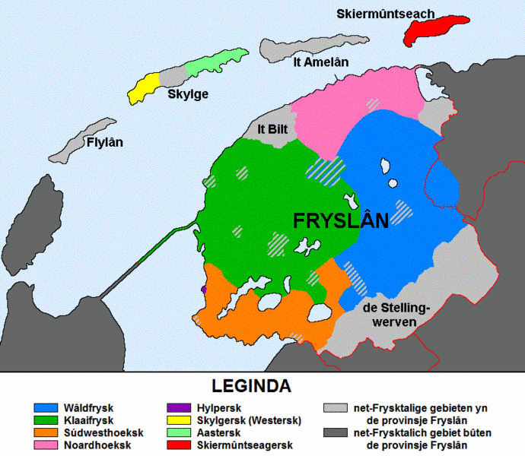

Laten we elke groep eens kort bespreken:

1. Kleifries wordt gesproken in het gebied ten westen van Leeuwarden en Heerenveen. Het Kleifries staat het dichtst bij het Standaardfries. Alle Kleifriese woorden zijn in het Standaardfries te gebruiken. Sommige Kleifriese dialecten, vooral in het westen, vallen op door de oi-klank in woorden zoals meitsje (maken) en wein (wagen). In het Kleifries staan de lange ij (nij - nieuw) en de korte ei (nei - naar) voor twee verschillende klanken.

2. Zuidwesthoeks wordt gesproken in het zuidwesten van Friesland. Het lijkt wat op Kleifries. Zo heeft het hetzelfde verschil tussen lange ij en korte ei. Apart voor het Zuidwesthoeks is dat de wa- en wo-klank er bijna niet voorkomen. De Standaardfriese woorden skoalle (school) en fuotten (voeten) worden er uitgesproken als skulle en futten. Typisch voor de Zuidwesthoek zijn voltooide deelwoorden met een extra -d, zoals sjoend (gezien) en diend (gedaan). Typische dialectwoorden zijn demmy (zometeen) , hebbe (hebben) en weest (geweest).

3. Woudfries wordt gesproken in het gebied ten oosten van Leeuwarden en Heerenveen. In het Woudfries worden de lange ij en de korte ei gelijk uitgesproken. Daardoor is de Friese spelling voor Woudfriezen soms lastiger dan voor Kleifriezen en Zuidwesthoekers. In sommige Woudfriese dialecten worden de w-klank in bijvoorbeeld foarke (vork), board (bord) en fuotten (voeten) vervangen door een j-klank (fjarke, bjard, fjotten). Typische Woudfriese woorden zijn hju (zij), do (hoi) en hoon (hond). In de wouden worden de persoonlijke voornaamwoorden hy, sy, wy enz. met de ie-klank van 'fiets' uitgesproken. De gewoonte om ze met een y te schrijven is met die uitspraak in overeenstemming. Ook de gewoonte om in het Standaardfries de woorden kiel, hiel, giel enz. te gebruiken komt uit het Woudfries. In de andere dialecten wordt keel, heel, geel enz. gezegd.

4. Noordhoeks wordt gesproken ten noorden van Leeuwarden en Dokkum. Het Noordhoeks gaat steeds meer op het Woudfries lijken. In de noordelijkste dialecten vind je de typische wo-klank waar andere dialecten een oe-klank hebben, zoals in muolle (mond) en buosse (zak in kleding). Net als in het Woudfries maakt het Noordhoeks geen verschil tussen lange ij en korte ei. Typische Noordhoekse woorden zijn riuwe (hark), ljerre (ladder) en flesk (vlees). Ook typisch Noordhoeks is wij gonne en wij stonne (wij gaan/staan) voor het Standaardfriese wij geane en wij steane.

Andere dialecten in Friesland

Naast deze vier grote Friese dialectgroepen zijn er nog een paar kleine dialecten. Die worden gesproken in het stadje Hindeloopen en op de eilanden Terschelling en Schiermonnikoog. Die dialecten lijken veel minder op het Standaardfries dan de grote dialecten. Op het Bilt, in de Stellingwerven en in oostelijk Kollumerland wordt geen Fries gesproken. De inwoners van de Friese steden zijn in de zestiende eeuw op een ouderwetse vorm van het Hollands overgegaan. Die heeft zich daar verder ontwikkeld. Hoewel het van oorsprong een Hollands dialect is, noemen we het vaak Stadsfries.
In twee gebieden in Duitsland wordt ook nog Fries gesproken. Dat is in de gemeente Saterland, niet zo ver over de Nederlands-Duitse grens, en in Noord-Friesland, tegen de Duits-Deense grens aan. De Friestaligen in die streken spreken altijd hun eigen dialect, dat sterk afwijkt van het Standaardfries.

